Primero Medio - Física
Guía II – Circuitos de corriente continua I
Profesor: Javier Cancino Henríquez

jacancin@uc.cl
FECHA DE ENTREGA: 02 DE ABRIL (hasta 13:00 hrs.)

Unidad I: Ondas y sonido (Repaso)
Objetivo: Analizar las condiciones necesarias para que se genere una corriente y aplicar tales conceptos para la resolución de circuitos de corriente continua.
Nombre alumno: _______________________________________

- Introducción: ¿Qué es eso a lo que llamamos fuerza?
Se define la fuerza como “interacción entre dos o más cuerpos debido a alguna característica de ellos”. Esto quiere decir que para que un cuerpo cambie su estado de movimiento y aparezca una fuerza neta distinta de cero sobre él, debe existir una interacción. La pregunta es, ¿qué clase de interacción? La respuesta es que tal interacción tiene que ser física. Lo sé, es una absoluta obviedad, pero que eso no quite importancia al sentido profundo del término.
Si yo quiero mover un objeto (como el libro de clases o el borrador de la sala) no puedo “pedírselo” con palabras. Para argumentar esta proposición podemos hacer eco de las causas biológicas, teniendo en cuenta que el borrador o el libro de clases son objetos inertes que no tienen ninguna clase de función cognitiva que les permita comprender el lenguaje utilizado por nosotros. Pero en términos físicos, podemos decir que el objeto no se mueve porque no hay ninguna fuerza (ninguna interacción) ejercida por nosotros y eso es porque no existe el contacto físico. Para que aparezca esa interacción, debe existir contacto físico ejercido debido a alguna cualidad de los objetos interactuantes.
Por ejemplo, si tomo el borrador, lo levanto y lo suelto el resultado es obvio: se cae. Al preguntarnos acerca del por qué se cae, podemos decir que es debido a la fuerza de gravedad. ¿Quién la siente? El borrador. ¿Quién la ejerce? La Tierra. ¿Por qué aparece? Porque existe una interacción. ¿A qué se debe esa interacción? A las masas de la Tierra y el borrador. Podemos decir entonces que debe existir una interacción para que aparezca una fuerza y para que exista esa interacción, debe existir una acción debido a alguna característica de la materia, como la masa.
Podemos engalanar un poco, entonces, la definición de fuerza, de la siguiente manera: “interacción entre dos o más cuerpos debido a alguna característica de ellos, como por ejemplo, la masa”. Pero, ¿solamente podemos entender las fuerzas como una interacción solamente entre las masas?, ¿qué pasa con las fuerzas eléctricas? Debemos entender esto: la masa es una parte fundamental de la materia, pero no lo es todo; la materia también posee carga eléctrica, que funciona análogamente a la masa: las cargas eléctricas son a la fuerza eléctrica lo que las masas son a las fuerzas gravitacionales.
Podemos decir entonces que todas las fuerzas nacen de una interacción y cumplen con las mismas leyes, solamente que el marco en el que actúan y el tipo de interacción marca la diferencia.

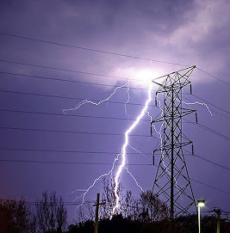
- La electricidad, ¿dónde oí ese concepto antes?
Los fenómenos eléctricos son conocidos desde hace mucho tiempo. Todos los seres humanos, desde el homínido más primitivo han notado la existencia de los fenómenos eléctricos, especialmente debido a las tormentas eléctricas, pero no fue hasta el siglo XVIII cuando comenzamos a entender la naturaleza de este fenómeno. De esa época datan los experimentos llevados a cabo por Benjamin Franklin y, durante la segunda mitad del siglo, llegaron los avances dictados por James Clerk Maxwell, que lograron unir, a través de sus célebres ecuaciones, los resultados obtenidos por Coulomb, Gauss, Ampere y Faraday, los conceptos de electricidad y magnetismos.
Como se dijo anteriormente, las fuerzas eléctricas son el resultado de las interacciones entre las cargas eléctricas de dos o más cuerpos. Tal fuerza es proporcional a la magnitud de las cargas e inversamente proporcional al cuadrado de la distancia que las separa.
Para entender qué es lo que ocurre cuando dos objetos cargados eléctricamente interactúan, debemos tener en cuenta las leyes de las cargas eléctricas:
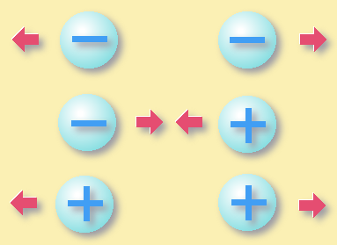
- La suma total de las cargas eléctricas en el Universo se mantiene constante. Esto quiere decir que las cargas no se crean ni se destruyen (ley de conservación de las cargas eléctricas).
Ilustración 1: Reglas de los signos
- Cargas del mismo signo se repelen, mientras que cargas de signos opuestos se atraen. Los cuerpos que no se encuentran eléctricamente cargados no sienten o ejercen fuerzas eléctricas (ley de las cargas eléctricas).

Teniendo esto en cuenta, podemos definir los siguientes conceptos:
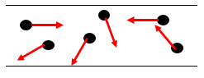
- Corriente eléctrica ($i$): “cantidad de cargas eléctricas que atraviesan la sección transversal de un conductor, por unidad de tiempo”. En otras palabras, la corriente eléctrica (intensidad de corriente, para ser más específico) nos indica la cantidad de corriente que circula por un conductor y el tiempo que demora en hacerlo. ¿Qué se necesita para que se genere? Las cargas eléctricas dentro de un conductor pueden moverse libremente y, por ende, lo hacen aleatoriamente. Esto implica que la corriente neta dentro de un conductor, de manera natural, es cero. La ilustración 2 indica este punto.
Ilustración 2: Movimiento aleatorio de las cargas eléctricas dentro de un conductor
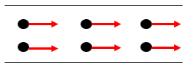
Luego, para que se genere una corriente eléctrica, necesitamos que se les envíe una “señal” a las cargas eléctricas. Esa señal se denomina campo eléctrico. El campo eléctrico es la influencia que genera una determinada distribución de carga sobre el espacio que lo rodea. Cuando aparece el campo eléctrico, las cargas eléctricas se mueven en la dirección que él les indica, generándose una corriente neta distinta de cero, tal como lo muestra la ilustración 3.
Ilustración 3: Movimiento de las cargas bajo la acción del campo eléctrico
La ecuación para determinar la magnitud de la corriente eléctrica es:
$$i={Q_{T}}/{∆t}$$
En donde $Q_{T}$ es la magnitud de la carga que atraviesa una determinada zona del conductor (NO es la carga entera almacenada en el conductor) y $∆t$ es el tiempo que demora en hacerlo. Su unidad de medida en el sistema MKS es el Ampere $\left[A\right]$.

- Resistencia eléctrica ($R$): “oposición natural ejercida por el conductor al paso de corriente eléctrica”. O sea, indica ‘qué tan difícil´ es para la corriente eléctrica moverse a través del conductor. ¿De qué factores depende? Pensémoslo de la siguiente manera:
Usted tiene que correr 1 kilómetro en línea recta y tiene dos opciones: ir por un camino asfaltado o irse caminando por la arena. Suponga que en ambos casos, usted debe emplear la misma rapidez, ¿qué camino elije? Si lo que queremos es evitar perder demasiada energía, la mejor opción es el camino asfaltado. La razón es que ese camino es menos ‘pesado’ y ejerce una menor oposición al paso de personas. Eso es una característica intrínseca que depende del material. Así que, en primer lugar, la resistencia eléctrica depende del material. Para cuantificar tal concepto, aparece una magnitud denominada resistividad $(ρ)$. Esta magnitud se define como “oposición material ejercida por el conductor al paso de corriente eléctrica”. Como podemos imaginarnos, si aumenta la resistividad, aumenta la resistencia eléctrica (son proporcionales). Esta resistividad es característica del material y tiene relación con la cantidad de átomos por unidad de volumen que contenga y su tipo.
Otro factor importante tiene que ver con las dimensiones del conductor, específicamente el largo $\left(l\right)$ y el área transversal $\left(A\right)$.
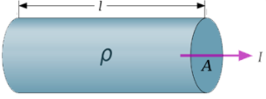
Si el largo del conductor aumenta, es más probable que las cargas eléctricas choquen con los átomos que componen al conductor y se disipe más energía. Por eso, podemos decir que al aumentar el largo, aumenta la resistencia y viceversa. Ambas magnitudes son proporcionales.
Si el área transversal aumenta, las cargas tienen más espacio para pasar y, por ende, disminuye la probabilidad de chocar entre ellas o con los átomos que componen al material, disipándose menos energía. Luego, podemos concluir que al aumentar el área transversal, disminuye la resistencia, y viceversa. Ambas magnitudes son inversamente proporcionales. La ilustración 4 nos indica visualmente qué son cada magnitud. Ojo: el área transversal no es el área total del conductor, sino que es el área por donde pasa la corriente (la tapa del cilindro del dibujo).
Ilustración 4: Esquema visual de las magnitudes que componen la resistencia
La expresión matemática para la resistencia eléctrica sería:
$$R=ρ∙\frac{l}{A}$$
Su unidad de medida en el sistema MKS es el Ohm $\left(Ω\right)$.

- Voltaje o diferencia de potencial ($V$): esta magnitud se define como la “cantidad de energía necesaria, por unidad de carga, que necesita una carga eléctrica para ir de un lugar a otro”. Esto implica que el voltaje es una ’medida’ de la energía disponible para generar una corriente eléctrica. Su unidad de medida es el Volt $\left[V\right]$.

- Ley de Ohm
¿Cómo se pueden cuantificar las magnitudes asociadas a la electricidad? Para eso existe la ley de Ohm. Su expresión matemática es la siguiente:
$$V=i∙R$$

- Circuitos de corriente continua
Existen dos tipos de circuitos: de corriente continua y de corriente alterna. Los circuitos de corriente continua son aquellos en los cuales, la corriente circula siempre en el mismo sentido, mientras que los de corriente alterna son aquellos en los cuales la corriente cambia (alterna) de sentido.
Los circuitos de corriente continua se pueden subdividir en tres tipos:
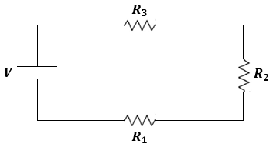
- En serie: son aquellos circuitos en los cuales la intensidad de corriente que pasa por cada resistencia es la misma, mientras que la diferencia de potencial a la que está sometido el circuito completo, equivale a la suma de las diferencias de potencial a la que están sometidas las resistencias individuales. Se puede demostrar, aplicando la ley de Ohm, que la resistencia equivalente del circuito viene dada por la siguiente expresión:
Ilustración 5: Circuito con resistencias conectadas en serie.
$$R_{T}=R_{1}+R_{2}+R_{3}+…+R_{n}$$

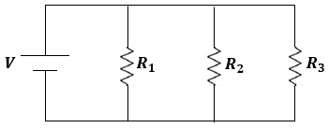
- En paralelo: son aquellos circuitos en los cuales la diferencia de potencial a la que está sometida cada resistencia es la misma, pero la suma de las corrientes que circulan por cada una equivale a la corriente que circula por todo el circuito. Puede demostrarse, por medio de la ley de Ohm, que la resistencia equivalente del circuito viene dada por:
Ilustración 6: Circuito con resistencias conectadas en paralelo
$$1/{R_{T}}=1/{R_{1}}+1/{R_{2}}+1/{R_{3}}+…+1/{R_{n}}$$

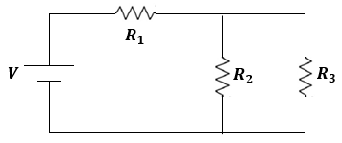
- Mixtos: son aquellos circuitos en los cuales, una parte de las resistencias se encuentra en serie, mientras que las otras se encuentran conectadas en paralelo. No se puede decir que la suma de las corrientes que pasan por cada resistencia es igual a la corriente total, ni que la suma de los voltajes a los que están sometidas cada resistencia es equivalente al voltaje que entrega la ‘pila’.
Ilustración 7: Circuito mixto

- Responda (4 puntos cada una)
- Explique, con sus palabras, qué es la fuerza y dé 3 ejemplos de la misma.
- Explique cómo se genera la electricidad.
- Explique qué es el voltaje, estableciendo una analogía similar a la ocupada para explicar la corriente eléctrica y la resistencia.
- Explique qué es un circuito de resistencias conectadas en serie y en paralelo y explique sus diferencias.
- ¿Por qué en los circuitos mixtos no existe una ecuación para la resistencia equivalente como en los otros tipos? Explique.

Formato de entrega:
- Deben enviar las respuestas, a más tardar el día jueves 02 de abril, hasta las 13:00 hrs, al mail jacancin@uc.cl.
- Para tales efectos, resuelvan los ejercicios en su cuaderno y saquen una foto. Aunque también pueden escribirlo en formato Word en este mismo archivo.
- El nombre del archivo tiene que ser: ColegioCervantino_PrimeroMedio2020_Fisica_ApellidosNombreAlumno. Por ejemplo, si hay un alumno llamado Juan Ramos Aliaga, el nombre del archivo debe ser ColegioCervantino_PrimeroMedio2020_Fisica_RamosAliagaJuan. Esto es tremendamente importante para la recolección de información y les pido encarecidamente que lo respeten.

